**生命科学学院第十三届“遗传杯”师生篮球联赛开幕式顺利举行**

为提升学生综合素质，增进学院师生交流，积极营造“有爱生科院 我们在一起”的学院文化氛围，生命科学学院举办第十三届“遗传杯”师生篮球联赛。2020年11月15日上午，生命科学学院第十三届“遗传杯”师生篮球联赛开幕式在湘雅新校区篮球场举行。  
  
 首先，生命科学学院院长黄菊芳进行开幕式致辞。黄院长预祝此次“遗传杯”师生篮球赛取得圆满成功，同时也祝愿师生运动员能够赛出风采，赛出精彩。  
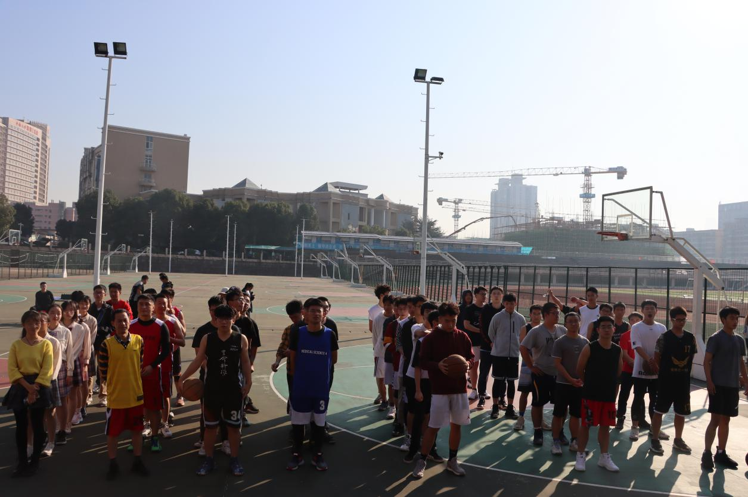  
 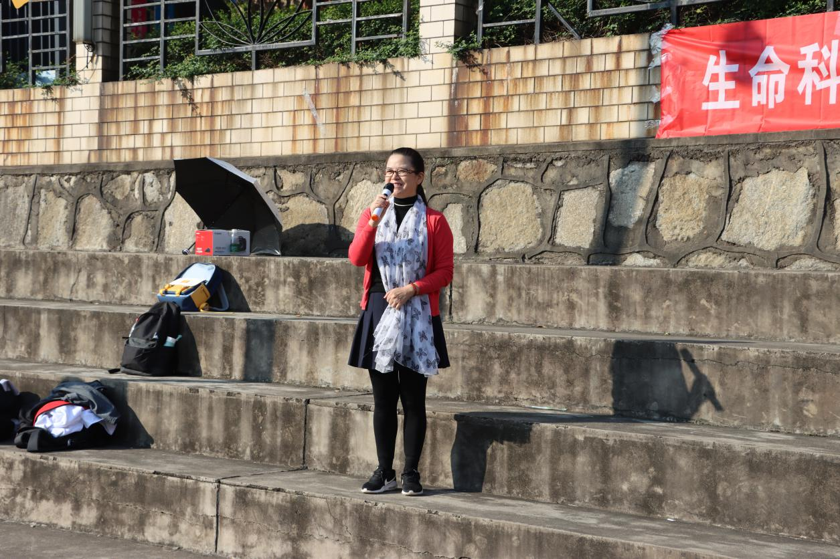

接着，裁判员代表以及运动员代表分别进行赛前宣誓；团学会文体部的同学们精心准备了开场舞蹈表演；所有到场的师生在“有爱生科院，我们在一起”的嘹亮口号声中进行合影留念。

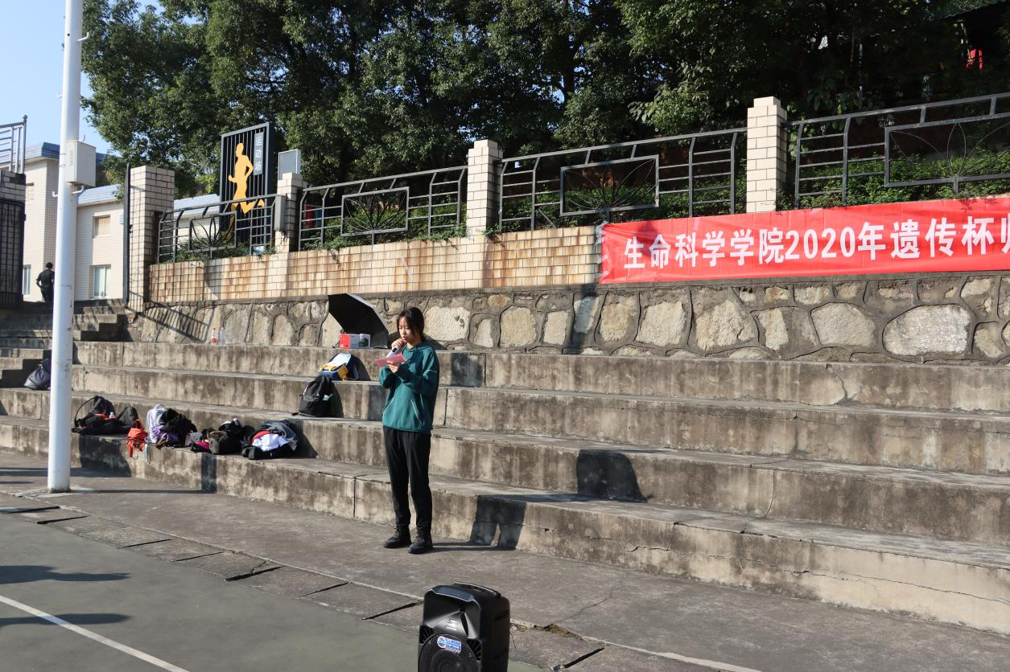

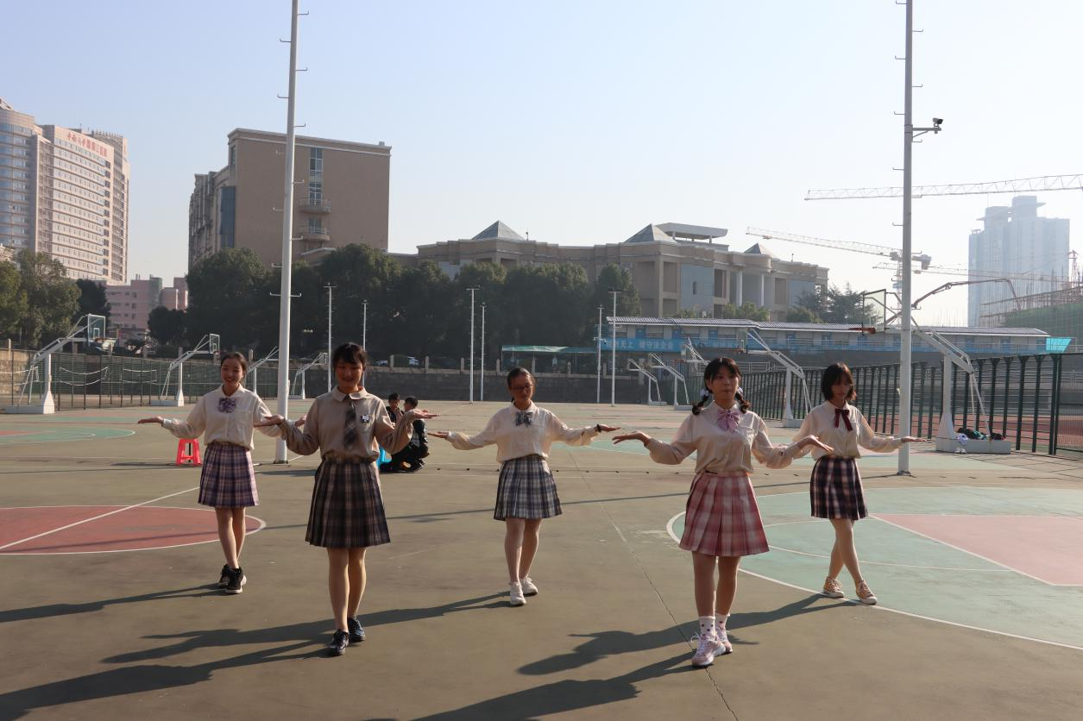

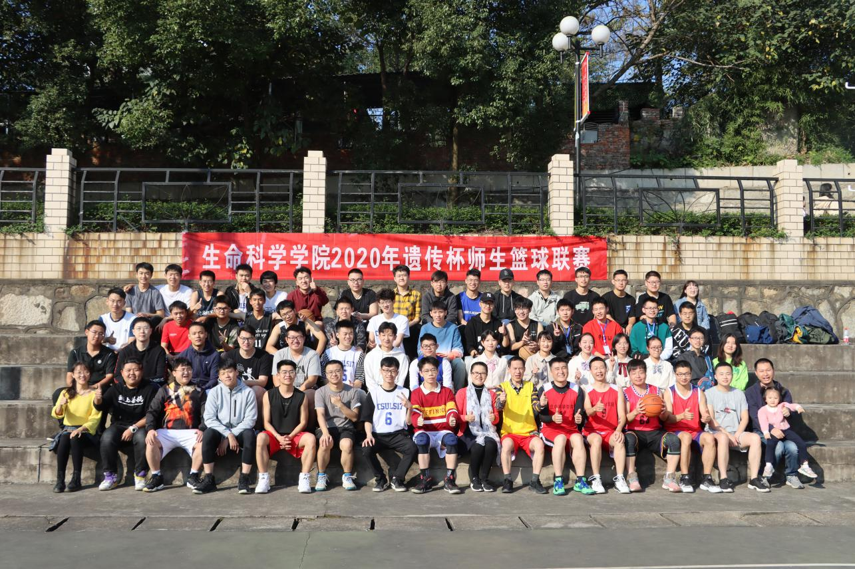

开幕式结束后，两场比赛同时进行。一场为教职工队对阵研究生二队，另外一场为本科2017级队对阵本科2020级队。在比赛双方队员互致敬意之后，主持人宣布比赛正式开始，黄菊芳院长为比赛进行开球。伴随着哨声的响起，现场的气氛瞬间点燃。  
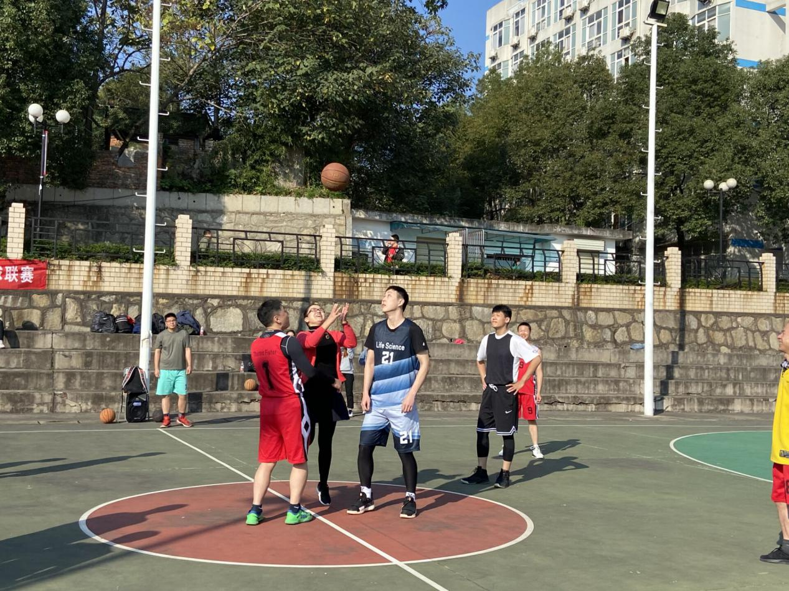

经过一上午的激烈角逐，最后研究生二队和本科2017级队赢得了本次开场赛的胜利。场上的球员投身比赛后奋力拼搏，尽显运动风采，也使得这一场的篮球赛格外精彩。  
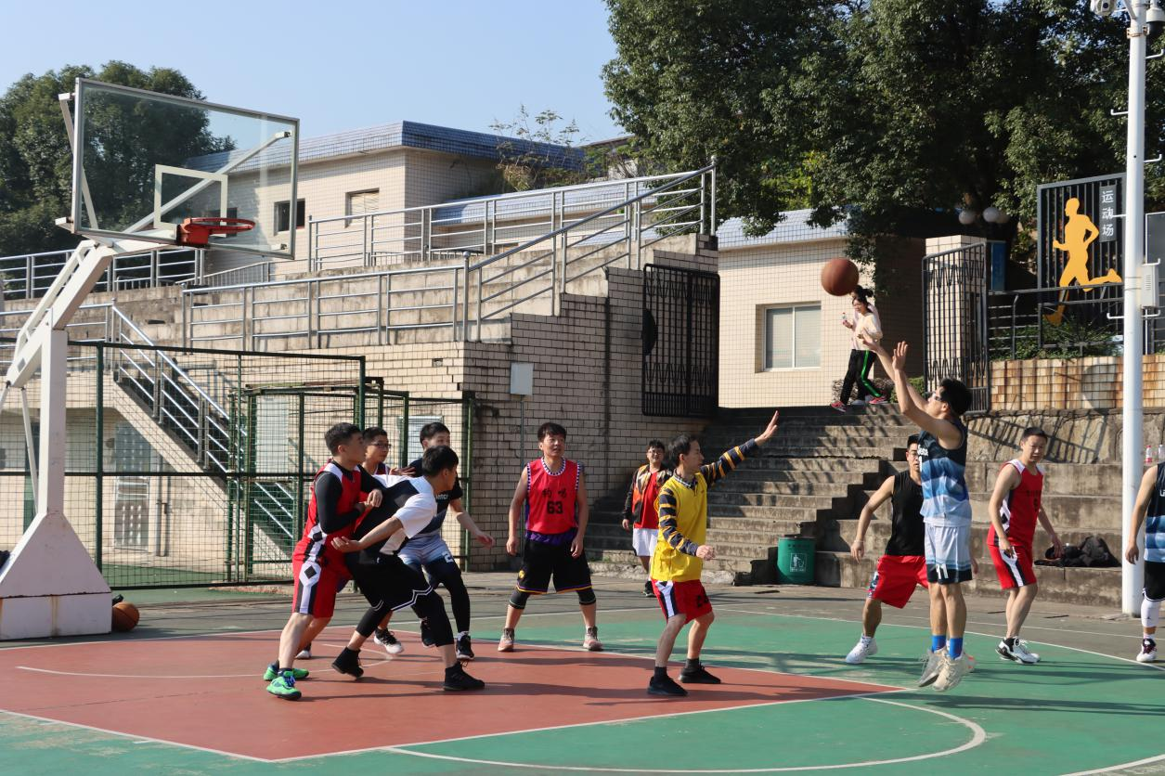

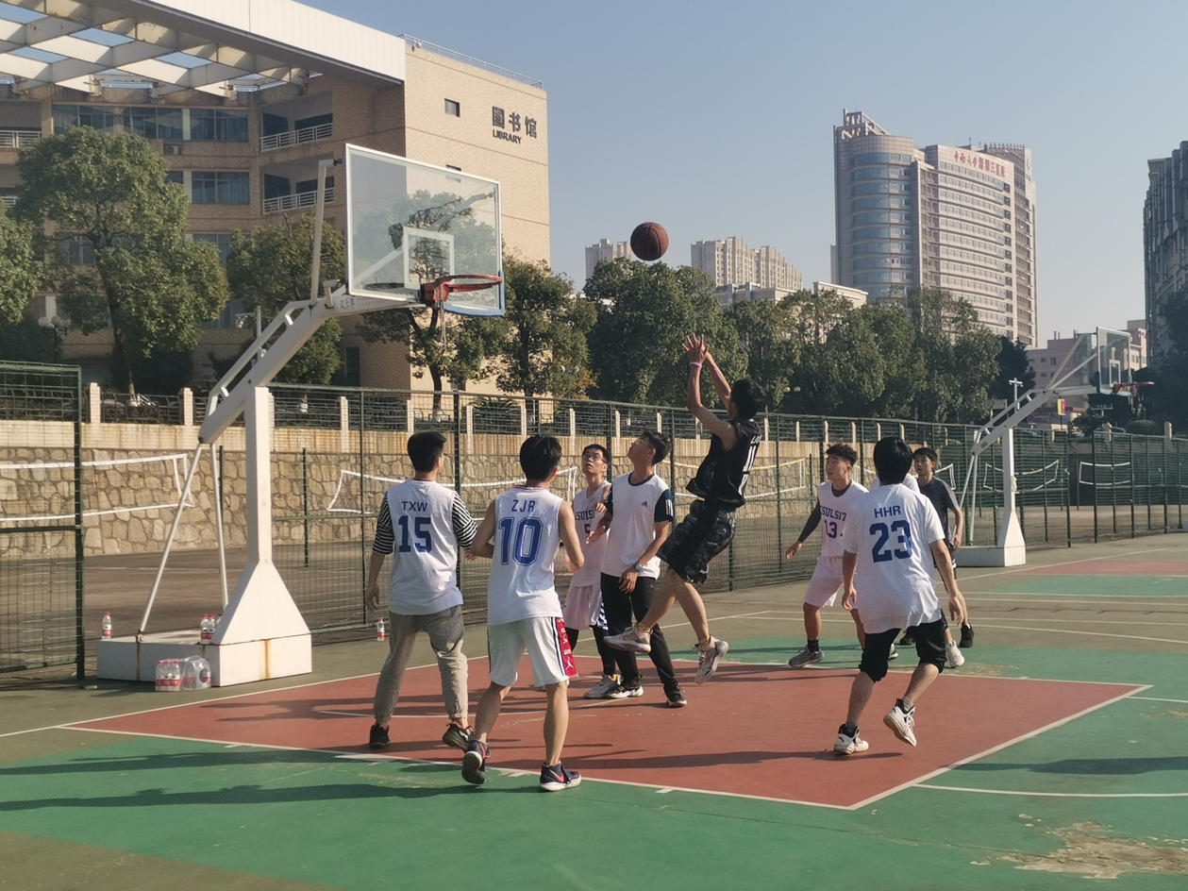

此次“遗传杯”师生篮球赛开幕赛不仅充分发扬了体育竞技精神，增进了队员之间的友谊，更是展现了生科师生在运动场上的团结协作、奋勇拼搏、开拓进取的风采！

摄影：唐昊 王娇娇

文稿：唐昊 陈梅明